# РОССИЙСКИЙ УНИВЕРСИТЕТ ДРУЖБЫ НАРОДОВ

## Факультет физико-математических и естественных наук

### Кафедра прикладной информатики и теории вероятностей

ОТЧЕТ ПО ЛАБОРАТОРНОЙ РАБОТЕ № 13 **«Программирование в командном процессоре ОС UNIX. Расширенное программирование»**

дисциплина: *Операционные системы*

Студент: Саргсян Арам Грачьяевич

Группа: НПИбд 02-20

МОСКВА 2021 г.

**Цель работы:** Изучить основы программирования в оболочке ОС UNIX. Научиться писать более сложные командные файлы с использованием логических управляющих конструкций и циклов.

**Ход работы**

1. Написали командный файл, реализующий упрощённый механизм семафоров. Командный файл должен в течение некоторого времени t1 дожидаться освобождения ресурса, выдавая об этом сообщение, а дождавшись его освобождения, использовать его в течение некоторого времени t2<>t1, также выдавая информацию о том, что ресурси спользуется соответствующим командным файлом(процессом). Запустили командный файл в одном виртуальном терминале в фоновом режиме, перенаправив его вывод в другой (> /dev/tty#, где # — номер терминала куда перенаправляется вывод), в котором также запущен этот файл, но не фоновом, а в привилегированном режиме. Доработали программу так, чтобы имелась возможность взаимодействия трёх и более процессов. (Рис. 1-2) 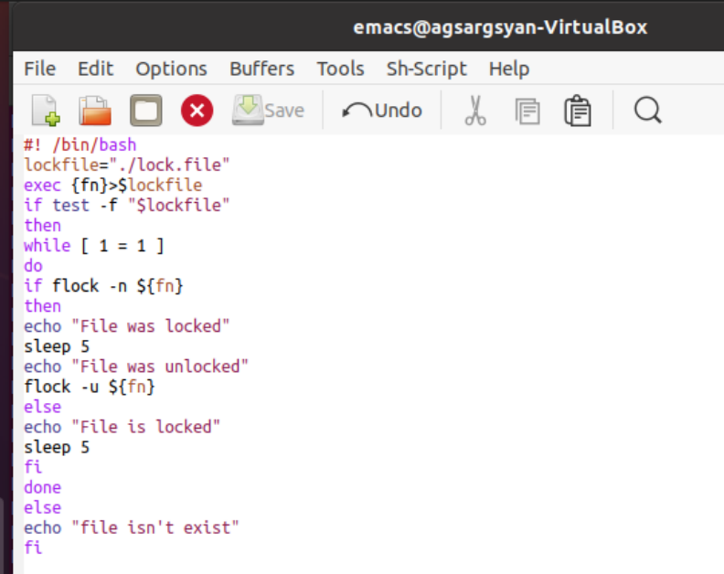 рис. 1 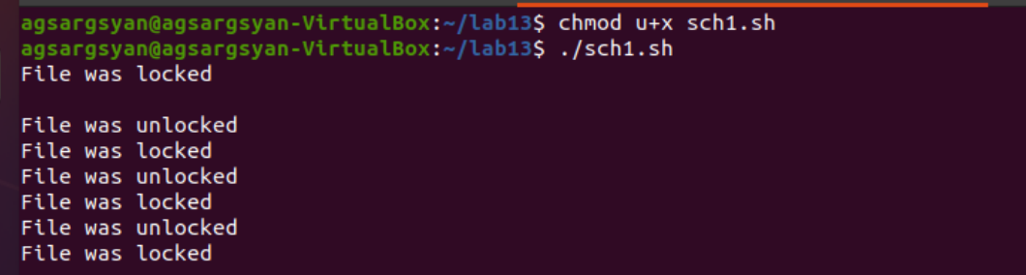 рис. 2
2. Реализуем команду man с помощью командного файла. (рис. 3-4) 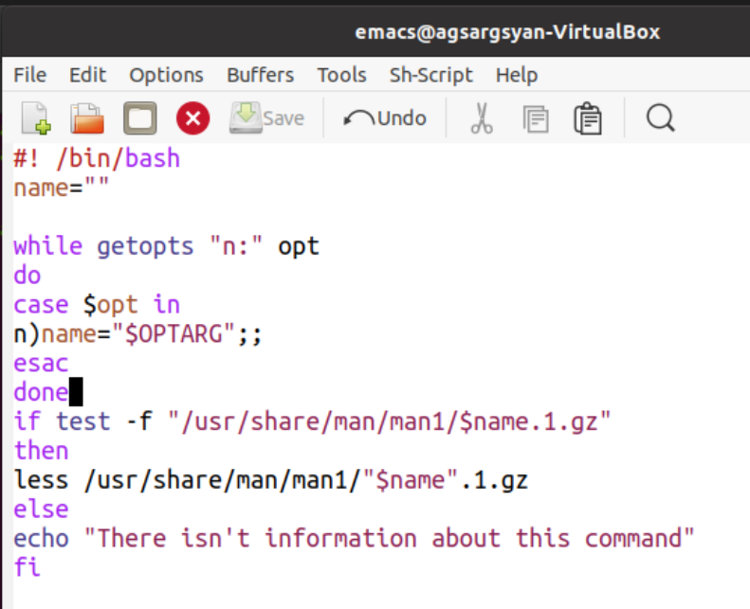рис. 3 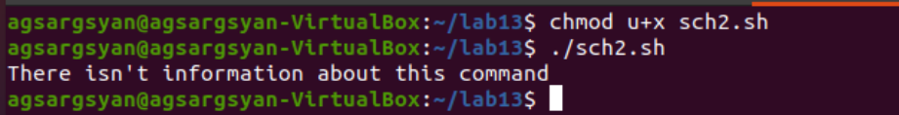 рис. 4
3. Используя встроенную переменную$RANDOM, написали командный файл, генерирующий случайную последовательность букв латинского алфавита.(Рис.5-6) 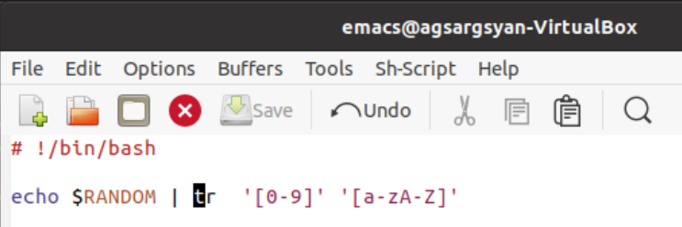 рис. 5 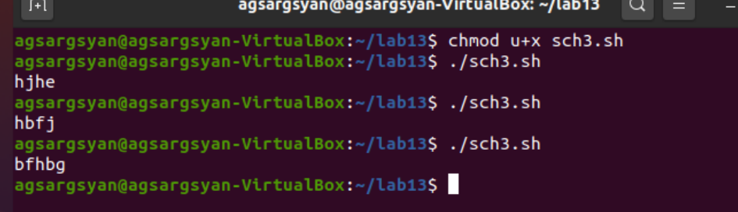 рис. 6

**ВЫВОД:** В ходе лабораторной работы я изучил основы программирования в оболочке ОС UNIX. Научился писать более сложные командные файлы с использованием логических управляющих конструкций и циклов.